PL01_RPI-instalace_OS-wiringPi |  | Číslo pracovního listu:  1
Předmět: | Příjmení a jméno:
Zaměření: | Třída:

Žák dohodnutým způsobem elektronicky odevzdá pracovní list pod názvem „PL01_(Prijmeni)“.
Hodnoty součástek nejprve proměřte, nižší hodnota rezistoru by mohla poškodit zařízení.
- Nainstalujte RPI
Nainstalujte na micro SD kartu aktuální verzi operačního systému Raspbian. Po zapnutí Raspberry Pi se seznamte s OS, nastavte si síť na připojení k AP podle pokynů učitele, proveďte update a upgrade OS, nainstalujte mc, wiringPi.
Pomůcky: Raspberry Pi 3, AP Mikrotik, PC se SW pro nahrání obrazu OS na microSD kartu.
- Sestavte zapojení na nepájivém poli podle obrázku
Na Raspberry Pi připojte přes nepájivé pole LED diodu na GPIO pin 5.
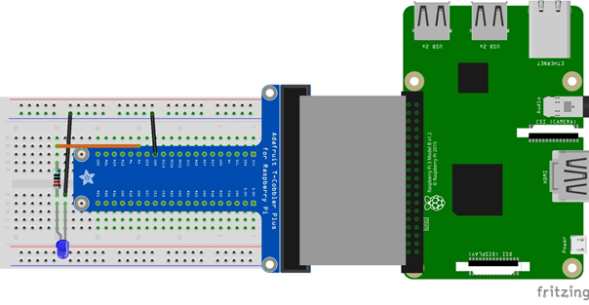
- Vyzkoušejte ovládání GPIO pinů pomocí příkazů z terminálu
Vyzkoušejte pomocí příkazů ovládání GPIO pinů a rozsvěcujte/zhasínejte LED diodu.
- Aktualizujte prostředí NodeRED a nastavte jeho spuštění po zapnutí
- Doinstalujte paletu dashboard.
- Sestavte blokový diagram
Ovládejte GPIO pin 5 (wiringPi pin 29) tlačítky LED ON, LED OFF.
- Vytvořte dashboard pro ovládání LED podle obrázku
Pomůcky: Raspberry Pi 3, nepájivé pole, LED dioda, rezistor 220 Ω, propojovací vodiče
Literatura a zdroje informací: https://pinout.xyz/pinout/wiringpi, http://wiringpi.com/

